Disciplina de Desenvolvimento Web

PROFESSOR JEFFERSON CHAVES

jefferson.chaves@ifpr.edu.br

ATIVIDADE AVALIATIVA

Formulários são componentes essenciais para a obtenção e envio de dados na web, permitindo interações **dinâmicas** entre usuários e sistemas. Eles são amplamente utilizados em praticamente todos os tipos de sites e aplicações web. Logins, campos de comentários, carrinho de compras e até um post no Twitter (X) são exemplos de usos de formulaŕios.

O objetivo desta atividade é formalizar a implementação de um formulário, detalhando os aspectos mais relevantes. O resultado final deve se parecer com a imagem abaixo:

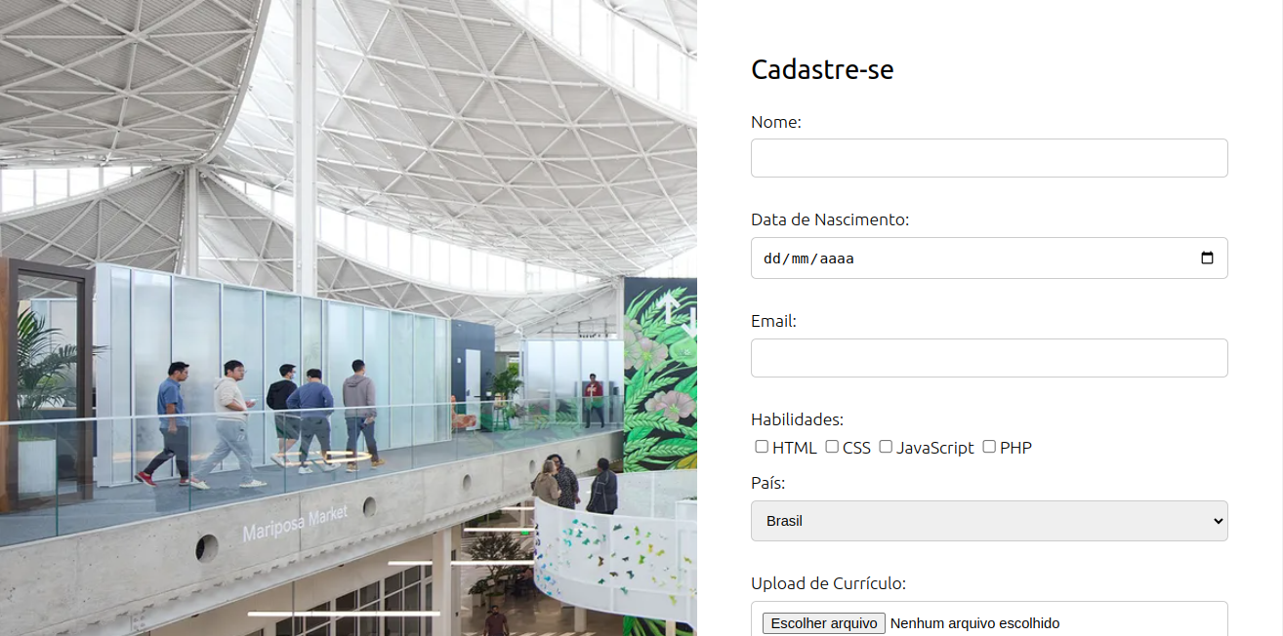

**Passo 0: Preparando o projeto**

Crie uma pasta chamada atividade-formulario. Dentro desta pasta crie um arquivo nomeado como **index.html** e outro como **style.css.**

**Passo 1: Estrutura HTML**

Primeiro, vamos criar a estrutura básica do HTML, inserindo no arquivo index.html o seguinte código:

<!DOCTYPE html>

<html lang="pt-BR">

<head>

<meta charset="UTF-8">

<meta name="viewport" content="width=device-width, initial-scale=1.0">

<title>Formulário de Exemplo</title>

<link rel="stylesheet" href="styles.css">

</head>

<body>

<form action="/submit" method="POST">

<!-- Campos do formulário vão aqui -->

</form>

</body>

</html>

| **Use o live server para testar sua página e ver o resultado.** |
| --- |

**Passo 2: Criando os campos do formulário**

Agora, vamos adicionar os campos do formulário:

<form action="/submit" method="POST">

<h3>Cadastre-se</h3>

<div class="form-group">

<label for="nome">Nome:</label>

<input type="text" id="nome" name="nome" placeholder="nome completo…">

</div>

<div class="form-group">

<label for="data_nascimento">Data de Nascimento:</label>

<input type="date" id="data_nascimento" name="data_nascimento">

</div>

<div class="form-group">

<label for="email">Email:</label>

<input type="email" id="email" name="email">

</div>

<div class="form-group">

<label>Habilidades:</label>

<label for="html">

<input type="checkbox" id="html" name="habilidades" value="HTML">HTML

</label>

<label for="css">

<input type="checkbox" id="css" name="habilidades" value="CSS">CSS

</label>

<label for="js">

<input type="checkbox" id="js" name="habilidades" value="JavaScript">JavaScript

</label>

</div>

<div class="form-group">

<label for="pais">País:</label>

<select id="pais" name="pais">

<option value="br">Brasil</option>

<option value="us">Estados Unidos</option>

<option value="in">Índia</option>

<option value="de">Alemanha</option>

<!-- Adicione mais opções conforme necessário -->

</select>

</div>

<div class="form-group">

<label for="comentarios">Comentários:</label><br>

<textarea id="comentarios" name="comentarios"></textarea>

</div>

<div class="form-group">

<button type="submit">Enviar</button>

</div>

</form>

| **Use o live server para testar sua página e ver o resultado.** |
| --- |

**Passo 3: Adicionando os estilos com CSS**

Use o CSS que está no [github deste projeto](https://github.com/IFPR-Desenvolvimento-Web/Formularios-atividade/blob/main/style.css). Agora personalize o formulaŕio.

**Passo 4: Processando dados com PHP**

Agora é com você! Processe os dados vindos do formulário com PHP! Receba os dados e exiba TODAS as informações recebidas! Exemplo:

1. Crie um arquivo PHP (por exemplo, processa_formulario.php) para manipular os dados enviados pelo formulário.
2. Adicione um código tipo:

<?php

if ($_SERVER["REQUEST_METHOD"] == "POST") {

// Recebe os dados do formulário

$nome = $_POST['nome'];

$email = $_POST['email'];

// Validação básica (opcional)

if (empty($nome) || empty($email)) {

echo "Todos os campos são obrigatórios!";

} else {

// Processa os dados (por exemplo, salva no banco de dados)

echo "Nome: " . htmlspecialchars($nome) . "<br>";

echo "Email: " . htmlspecialchars($email);

}

}

1. Valide os dados para garantir que estão no formato correto. Isso pode ser feito usando funções como empty() para verificar se os campos estão vazios e filter_var() para validar emails.

if (filter_var($email, FILTER_VALIDATE_EMAIL) === false) {

echo "Formato de email inválido!";

}

1. Teste o formulário em diferentes condições para garantir que ele funcione corretamente e que os dados sejam processados como esperado.
2. Mostre ao usuário uma mensagem de confirmação ou de erro após o envio do formulário.
3. Você pode redirecionar o usuário para outra página após o processamento dos dados usando header().

header("Location: obrigado.php");

exit();